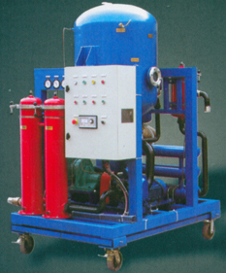

ZLYC系列高效真空滤油机

高效真空滤油机主要功能：
●脱水●脱气●去除机械杂质 与再生装置并联还可：●除酸●脱色●提高绝缘强度
性能特点
真空系统：
由真空罐、真空泵、冷凝罐、积液罐、补气系统组成。采用优化结构设计，极大地增加了油液在真空系统中的表面积，并最大限度地延长了油液在真空系统中的行程。使油中的水分和气体得到充分溢出。 本机采用先进的消沫系统，使滤油机在工作时绝不会出现同类产品普遍出现的喷油现象。
过滤系统：
采用三级过滤，吸油口粗过滤器保护油泵并延长主过滤器的使用寿命。泵后设有两级精过滤器，使油液快速达到很高的清洁度。滤材采用特种渐变孔径玻璃纤维材料，可分层过滤不同粒径的颗粒，极大地提高了滤芯的使用寿命。具有完善的滤芯结构，可有效降低滤材的表面流速，获得稳定的过滤精度。
加热系统：
采用分段逐级加热，表面热负荷小于1.0W/cm²，不会过热引起油液变质。油温可在0～100℃任意调节，自动控制，并设有保护装置，当进油量过少时自动停止工作，避免干烧引起加热器的损坏。
自动控制系统：
本机采用变频器、液位变送器、温度传感仪、真空度传感仪等一系列自动控制仪表采集设备运行的各种信息，交由中心处理器进行处理，自动控制整台设备的运行并监视设备的运行状况。本机带有各种保护装置（过载保护、过压保护、相序保护、异常运行停机保护），可确保设备安全运行。
整机结构：
整机一体化桥架结构，减小了体积。采用整体可拆卸油槽，保证地面无油作业，减少环境污染。
有移动式、固定式、全封闭式、车载式等多种型号可供选择。

备 注
采用三级过滤系统，
一级真空脱水系统

